TCP/IP协议分析期末考试简答题（含答案）

四. 简答题（共 15 题，30.0 分）
1. (简答题, 2.0 分)
什么是MTU?
最大传输单元，即数据链路层 帧的最大数据长度。不同链路协议 MTU 不同，IP 包超 MTU 则分片重组

2. (简答题, 2.0 分)
简述TCP/IP封装过程。
TCP/IP封装过程是数据从应用层向下逐层添加协议头部或者尾部的过程，具体如下：
- 应用层：数据加应用层头部（如 HTTP 头），形成应用层数据单元；
传输层：加 TCP/UDP 头部，形成段；
- 网络层：接收传输层数据，添加IP头部（含源IP、目的IP等），形成数据包；
数据链路层：接收网络层数据，加 MAC 头部和校验尾部，形成帧；
- 物理层：将帧转换为比特流，通过物理介质传输。

3. (简答题, 2.0 分)
什么是RFC?
RFC 即请求评论，是互联网技术领域的标准文档系列，包含协议规范、技术标准等核心内容。部分成熟 RFC 可成为正式互联网标准，编号全球唯一。

4. (简答题, 2.0 分)
简述ARP地址解析基本原理。
ARP 用于将 IP 地址解析为 MAC 地址。
- 源主机先查本地 ARP 缓存，有目标 IP 对应的 MAC 则直接使用；
- 无对应条目则广播 ARP 请求包（含源 IP/MAC、目标 IP）；
- 目标主机接收后单播回应自身 MAC 地址；
- 源主机将 IP-MAC 映射存入缓存，供后续通信使用。

5. (简答题, 2.0 分)
路由算法中度量值与管理距离的作用是什么？
• 度量值：衡量路径好坏，以跳数、带宽为衡量标准
• 管理距离：衡量路由算法好坏，适用于多路由协议环境，值越小，优先级越高

6. (简答题, 2.0 分)
无类地址与分类地址有何不同？
核心差异在于IP地址的网络位划分方式，具体不同如下：
· 网络位划分：分类地址固定（A 类 8 位、B 类 16 位、C 类 24 位）；
无类地址不固定，靠子网掩码灵活划分
· 地址利用率：分类地址易浪费；
无类地址按需划分，利用率高
· 表示方式：分类地址凭首字节判断，无需标网络位；
无类地址用 “IP / 网络位” 表示（如 192.168.1.0/24）
· 适用场景：分类地址适用于早期互联网，简单不灵活；
无类地址适用于现代互联网，满足不同规模需求

7. (简答题, 2.0 分)
在有类地址中有哪几种IP地址类型？如何区分它们？
在有类地址中，主要有五种IP地址类型：
- A类：首字节 1-126，网络位8位，用于大型网络。（126）
- B类：首字节 128-191，网络位16位，用于中型网络。（64）
- C类：首字节 192-223，网络位24位，用于小型网络。（32）
- D类：首字节 224-239，为组播地址。（16）
- E类：首字节 240-255，保留用于实验。（16）
区分方法：直接根据IP地址的第一个十进制数的范围即可判断其类型。

8. (简答题, 2.0 分)
什么是原始套接字，其主要用于什么场合的网络通信编程？
我的答案：
正确答案：原始套接字是传输层没有使用TCP和UDP协议的套接字，它可以读写内核没有处理的IP数据包，主要目的是为了避开TCP/IP处理机制，被传送的数据包可以被直接传送给需要它的应用程序。原始套接字一般编写自定义底层协议的应用程序时使用。
• 定义：不使用 TCP/UDP 的套接字，可读写内核未处理的 IP 包，避开 TCP/IP 机制，直传应用
• 应用场合：编写自定义 底层协议的程序

9. (简答题, 2.0 分)
解释以太网帧头中目的MAC地址在源MAC地址之前的原因。
交换机在进行数据转发的过程中有两种方式，分别是存储转发方式和直通方式，其中直通方式的工作方法是交换机可以边接收数据包边进行转发，不需要等整个数据包接收完全后再转发，该方式的优点是转发速度快，延时固定，而要实现直通转发，要求较早的知道目的MAC地址，因此以太网帧头中目的MAC地址在源MAC地址之前。
为适配交换机直通转发（边接收边转发）（速度快、延时固定），需尽早获取目的 MAC 地址，故目的 MAC 在前。

10. (简答题, 2.0 分)
简述MAC地址格式。
MAC地址是网络设备的物理地址，用于数据链路层标识设备，其格式如下：
1）长度：6字节；
2）表示方式：用冒分十六进制表示，2 位一组，组间冒号分隔
3）结构划分：前 3 字节厂商标识，后 3 字节设备序列号（均唯一）
前3字节为厂商标识，具有唯一性；后3字为设备序列号，由厂商自行分配，同一厂商的不同设备MAC地址唯一
- 特殊类型：全F的MAC地址为广播地址，用于同广播域内群发数据

11. (简答题, 2.0 分)
简述路由表的结构及各字段的作用。
、
路由表的核心条目包含：
1、目的网络/掩码：要到达的目标。
2、下一跳地址：数据包应转发的下一个路由器地址。
3、输出接口：数据包离开的本地接口。
4、度量值：衡量路径优劣，用于选路。
5、路由协议：学习到该路由的来源（如直连、静态、动态协议）。

12. (简答题, 2.0 分)
什么是端到端通讯？
端到端通讯实际上是进程间的通信，
为了实现进程间通信，在传输层引入端口的概念，每个端口有一个端口号，利用不同的端口号来标识不同的应用程序，从而实现进程间的通信。

即进程间通信，通过传输层端口号标识应用程序实现。

13. (简答题, 2.0 分)
简述TCP/IP层次。
TCP/IP 5层（教学常用版）极简简述：
1. 应用层：承载应用服务，直接对接用户程序
2. 传输层：端到端传输，管端口
3. 网络层：核心IP寻址，跨网段路由转发数据
4. 数据链路层：本地链路传输，封装成帧
5. 物理层：底层硬件传二进制信号，定义接口与传输介质

14. (简答题, 2.0 分)
什么是广播域，什么是冲突域，二者有什么区别？
广播域：广播消息可达的最大范围，
冲突域: 由于共享传输介质而引起的介质使用冲突的范围，
区别： 路由器隔开广播，交换机隔开冲突。

15. (简答题, 2.0 分)
介绍一下套接字的三种类型。
1）流套接字：用于提供面向连接的、可靠的数据传输服务，其在传输层使用的是TCP协议；
2）数据报套接字：用于提供无连接的服务，使用UDP协议；
3）原始套接字：不使用 TCP/UDP 的套接字，（可读写内核未处理的 IP 包，避开 TCP/IP 机制，直传应用，用于编写自定义协议的的程序应用）
而是采用自定义的协议来实现应用层通信功能。

综合题目

1.打印机坏了怎么办？
- 检查打印机是否开启，线路连接是否正常。
- Ping 一下打印机的 IP 地址，看能否 Ping 通。
- 检查一下办公室是否有多个无线接入点，如果有多个，检查一下自己的电脑与办公室的打印机是否连接到同一个 Wifi。
4）检查一下打印机的驱动是否运行正常，如有问题重装驱动。一般经过上述步骤，可以排除故障，恢复打印机连接。

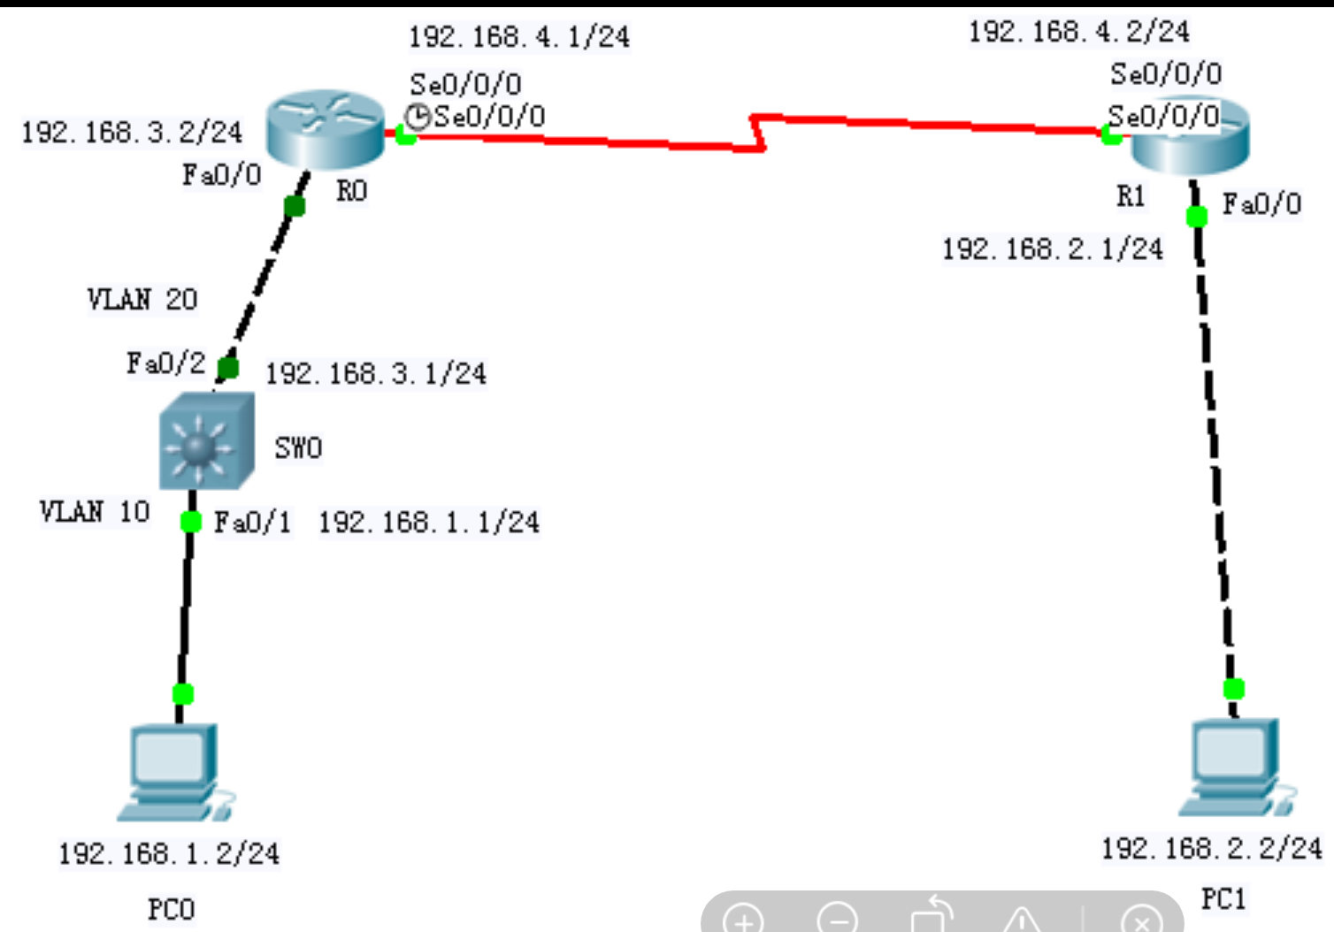
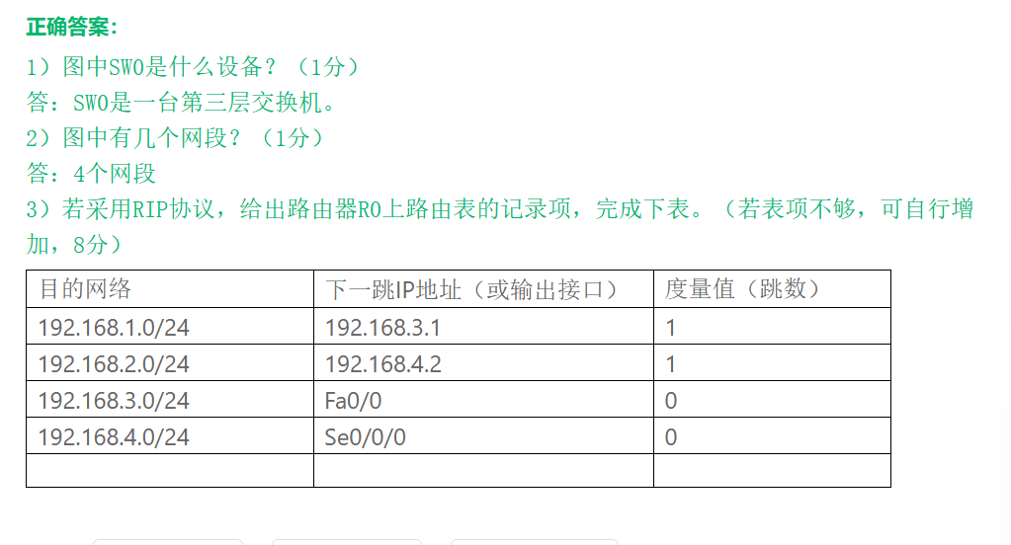

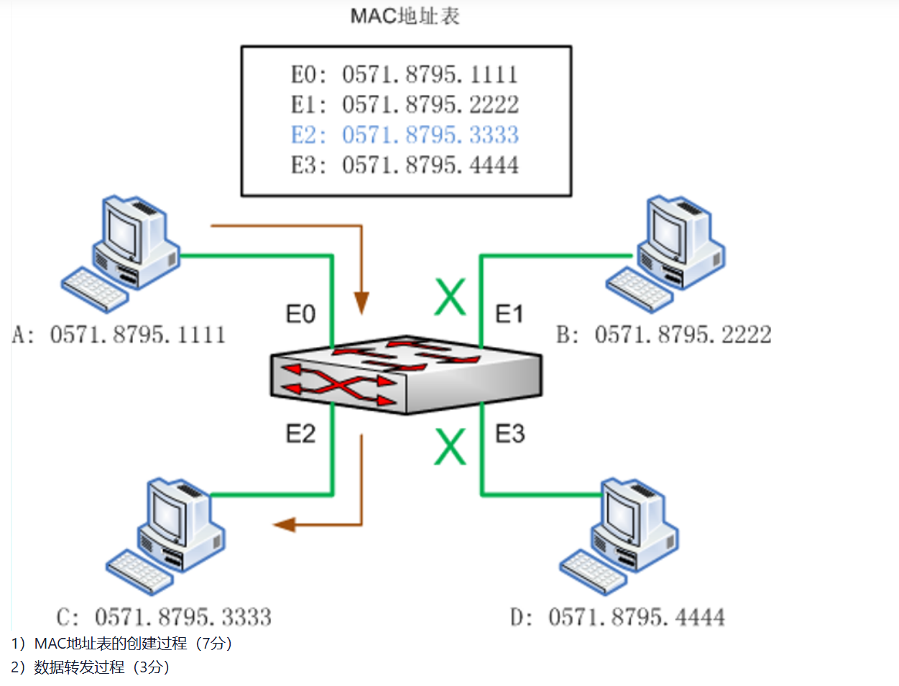
- 交换机的地址学习过程：
交换机学习的是 MAC 地址，目的是确定 MAC 地址与交换机端口的对应关系，建立 MAC 地址表，
最初，MAC 地址表为空，当一个数据包要经过交换机转发时，交换机将泛洪这个数据包，同时记住该包的源 MAC 地址和其进来的端口，这样 MAC 地址表中就有了一条 MAC 地址与端口对应的记录，采用同样的方法，当所有端口与 MAC 地址的对应关系确立后，就可以快速的将数据包发往与目的 MAC 地址对应的端口。

- 数据转发过程：
当交换机的某个接口收到链路上的帧时，
先查看 MAC 地址表，据数据帧中的目的 MAC 地址选择其对应的输出接口，
如果有查寻找到了输出接口，则将数据帧往输出接口转发，
否则将采用泛洪的方式，将该数据帧向除了来源的剩下所有接口进行转发。

- (综合应用题,5.0分)
说明一下IP地址在互联网技术中的重要作用。
IP地址是互联网技术中的核心,
它为网络中的每个设备 提供了唯一的标识,
使得数据能够准确地发送和接收。
通过IP地址,设备能够相互通信,实现信息的传递。

没有IP地址,互联网上的设备就无法定位彼此,也就无法实现网络通信。简而言之,IP地址是网络通信的基石。

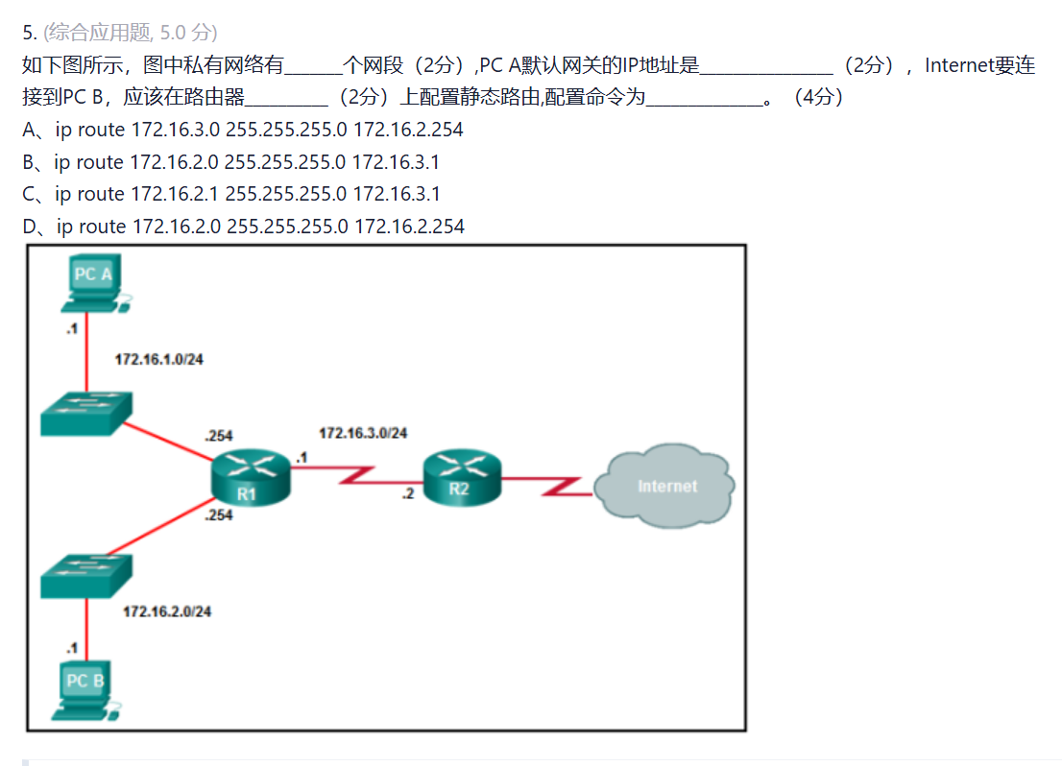
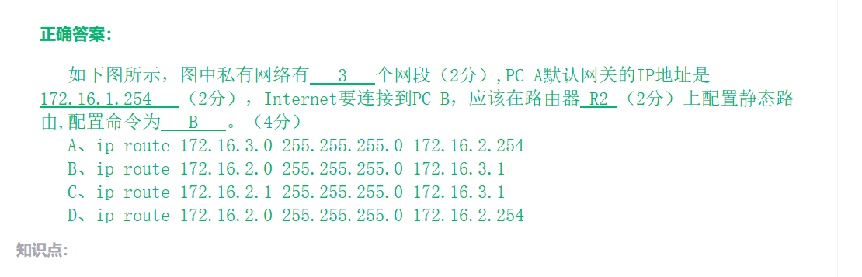

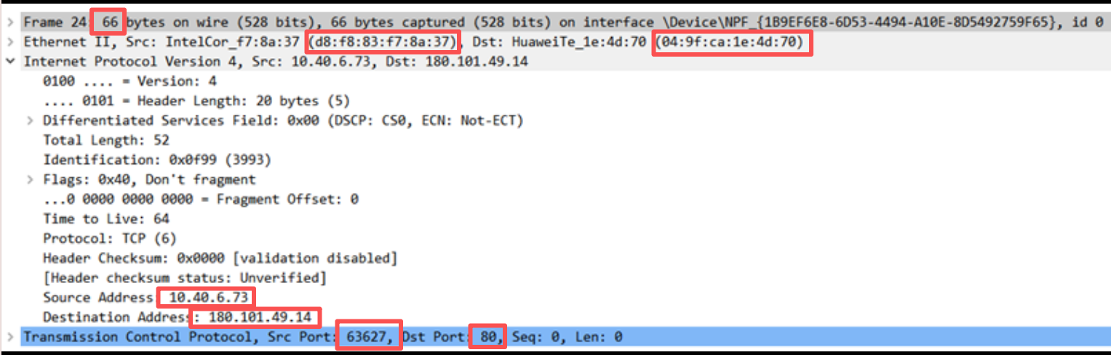
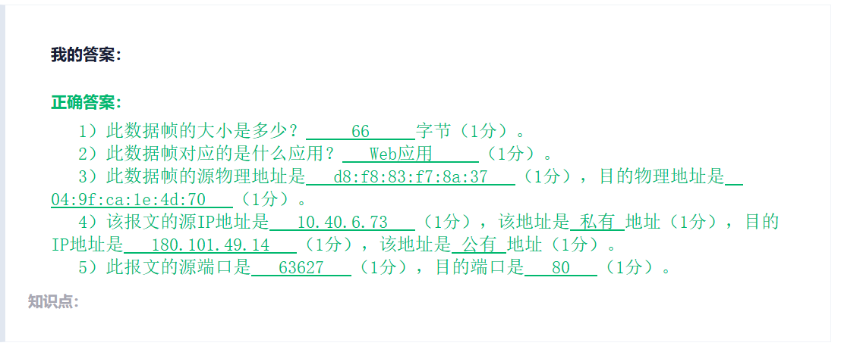

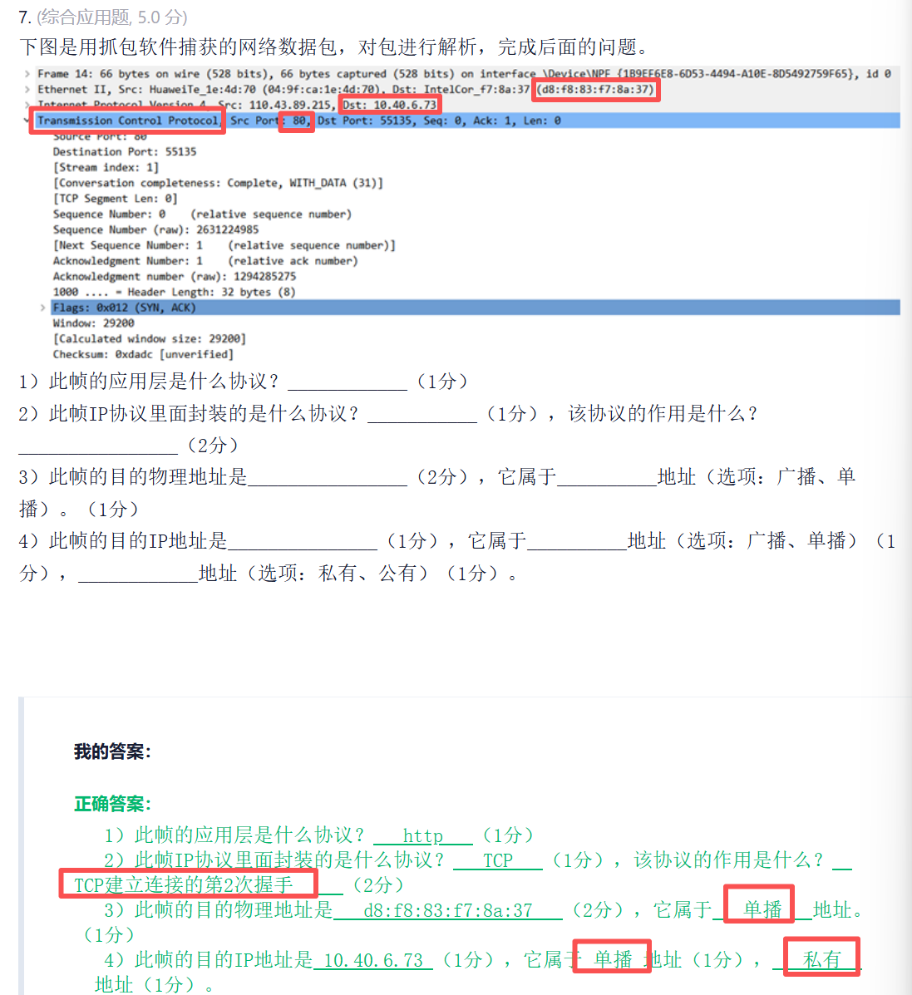

- (综合应用题,5.0分) TCP/IP协议的通信过程中，涉及到三种类型的地址，分别是物理地址、IP地址和端口号，说说这三种地址的作用和区别。
网络通信是两个进程间的通信，而进程在某个网络中的某台主机上，因此寻址进程是关键，
IP地址是一个虚拟的逻辑地址，用于寻址网络中的主机，
端口号则用于标识主机上的进程，
物理链路上的是真实的数据传输，
这时需要物理地址来标识链路两端的网络接口。
总之物理地址用来标识链路两端的网络接口，IP地址用来寻址网络上的主机，而端口号用于标识主机上的进程，从而实现进程间的通信。
网络通信的核心是进程间通信，寻址进程是关键：
IP 地址是逻辑地址，用于寻址网络中的主机
- 端口号用于标识主机内的具体进程
- 物理地址用于标识链路两端的网络接口，保障物理链路的数据传输

